**INSERTAR TÍTULO (MAYÚSCULAS NEGRITA, CENTRADA, MONTSERRAT, 16 puntos)**

*Nombre apellido del primer Autor1, Nombre apellido del segundo Autor2 y Nombre apellido del tercer Autor3 (Cursiva, Centrado, Montserrat, 14)*

1Institución de afiliación, ciudad, país, (Centrado, Montserrat, 12 Puntos)

1Institución de afiliación, ciudad, país, (Centrado, Montserrat, 12 Puntos)

1Institución de afiliación, ciudad, país, (Centrado, Montserrat, 12 Puntos)

***Inserte aquí el texto del resumen*** *(cursiva, justificado, Montserrat, 12 puntos; no utilice el encabezado "RESUMEN") 100 – 120 palabras máximo.*

***Describe la experiencia/investigación*** *señalando su propósito, relevancia, la metodología utilizada y los resultados y/o conclusiones*

**Introducción**

Antecedentes y marco teórico o conceptual de la experiencia o investigación, justificando además cómo éste responde a una problemática específica

La extensión total de este documento es de máximo 5 páginas, incluyendo las referencias. La extensión total de este documento es de máximo 5 páginas, incluyendo las referencias.

**Objetivos**

Presenta objetivos claros y coherentes a lo descrito en la introducción. La extensión total de este documento es de máximo 5 páginas, incluyendo las referencias.

**Metodología**

Describe el marco metodológico del estudio o experiencia, indicando la metodología utilizada, las fuentes de datos y/o técnicas de recolección de información, participantes del estudio y plan de análisis empleado

La extensión total de este documento es de máximo 5 páginas, incluyendo las referencias.

El texto en Tablas y Figuras debe estar en Montserrat, tamaño 10.

Los títulos de tablas y figuras deben estar en negrita, Montserrat, como se muestra a continuación:

**Tabla 1.** Describe la tabla aquí. (Inserte el título de la tabla encima de la tabla).

|  |  |  |
| --- | --- | --- |
| **Dimensión** | **Categoría** | **Frecuencia** |
| Dimensión 1 | Categoria 1 | 1.23 |
| Dimensión 2 | Categoria 2 | 1.56 |
| Dimensión 3 | Categoria 3 | 1.23 |
| Total |  |  |

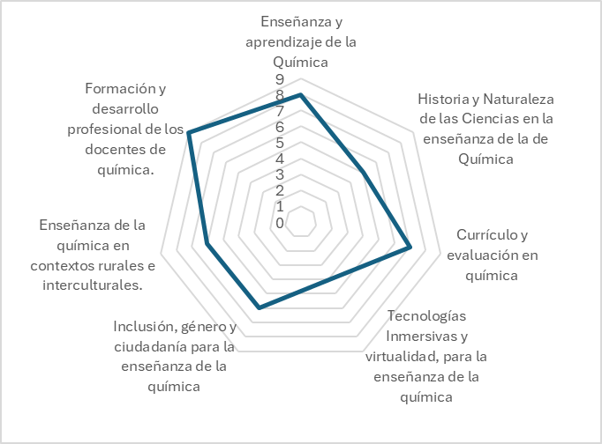

**Figura 2.** Describe la figura aquí. (Inserte el título de la figura debajo de la figura).

**Resultados**

Señala los resultados obtenidos en el estudio/experiencia, presentando evidencias concretas y de calidad, además de señalar cómo estos responden a los objetivos planteados.

La extensión total de este documento es de máximo 5 páginas, incluyendo las referencias.

**Conclusiones**

Menciona las principales conclusiones obtenidas y señala los aportes del estudio/experiencia para centros de desarrollo docente

La extensión total de este documento es de máximo 5 páginas, incluyendo las referencias.

**Agradecimientos**

La extensión total de este documento es de máximo 5 páginas, incluyendo las referencias.

**Referencias bibliográficas**

Las referencias deben estar en estilo APA

(https://www.tandf.co.uk//journals/authors/style/reference/tf_A.pdf) (Montserrat 11 puntos, espacio de 6 puntos después de los párrafos, interlineado justificado 1,0)

Jacobson, N. S. & Truax, P. (1991). Clinical significance: A statistical approach to defining change in psychotherapy research. *Journal of Consulting and Clinical Psychology, 59,* 12-19.